Aos editores da revista Oecologia Australis,

Nós viemos por meio desta, submeter ao Oecologia Australis nosso manuscrito óxido nitroso (N₂O) em ambientes aquáticos continentais: produção, fatores reguladores e fluxos de diferentes ambientes por Viviane Figueiredo Souza, e Alex Enrich Prast.
Todos os autores do manuscrito estão de acordo com o estudo desenvolvido, o texto produzido e a publicação na revista em questão. Também garantimos que o manuscrito não está publicado e não foi submetido concomitantemente a outro periódico.
Aguardamos notícias de vocês com relação ao manuscrito. Caso haja necessidade de da incorporação de informações adicionais, favor avisar-nos.
Sugerimos como revisores os seguintes professores:
Vinícius Farjalla email: vinicius.farjalla@gmail.com
Jean Ometto email: jeanometto@gmail.com

Por fim, os autores do manuscrito reconhecem a autoria e estão de acordo com as normas exigidas pelo periódico.
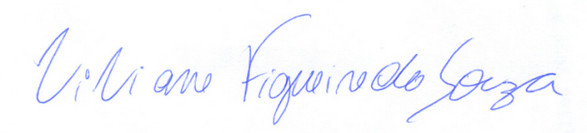
Viviane Figueiredo Souza

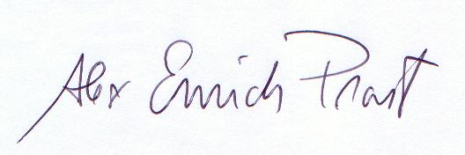
Alex Enrich Prast

